

**ITINERARIO ELABORADO PARA**

**TRAILS OF INDOCHINA - VIETNAM**

**14 May 2018 - 23 May 2018**

**Código del viaje: Honeymoon in Vietnam 2018(1)**

|  |
| --- |
| RESUMEN DEL VIAJE |

|  |  |
| --- | --- |
| **Fecha del viaje:** | **08 Aug 2017** |
| **Elaborado por:** | **Mia Nguyen** |
| **Nombres de clientes:** |  |
| **Número de clientes:** | **02 personas** |
| **Tipo de habitación:** | **habitación doble** |
| **Preferencia de habitación:** | **No fumador con buena vista (donde disponible)** |
| **Estilo del viaje:** | **Honeymoon** |
| **Destinos:** | **Vietnam** |
| **Comentarios:** | **Guía en español** |

|  |
| --- |
| DETALLES DEL ITINERARIO |

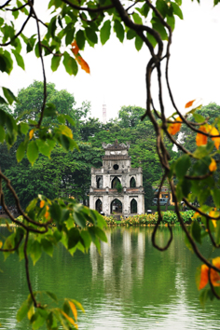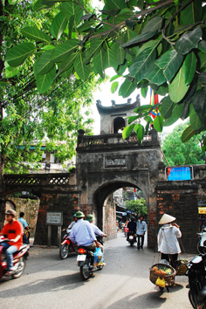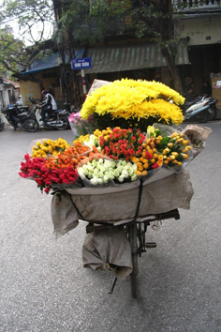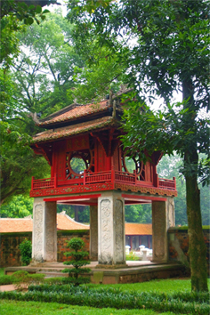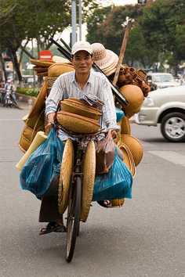

|  |
| --- |
| **Día 1: Llegada a Hanoi (vuelo – por su cuenta)** |

A su llegada al aeropuerto de Noi Bai, ya sea llegada de vuelos nacionales o internacionales, tras finalizar el papeleo de aduana, diríjase a la puerta principal de salida, donde le estará esperando un representante de Trails of Indochina con un cartel con su nombre. Traslado desde el aeropuerto de Hanoi hasta su hotel con guía. En caso de no localizar a su guía, acérquese al mostrador más cercano situado en medio de las salas de llegada de vuelos domésticos e internacionales (dentro de la terminal), desde donde podrá llamar al número de emergencia (+84) 9 1323 7040 para solicitar asistencia inmediata.

Traslado desde aeropuerto hasta su hotel con guía de habla hispana.

**Comidas: Ninguna**

**Alojamiento: Silk Path Hotel Hanoi / Executive *City View***

Dirección: 195 - 199 Hang Bong Street, Hoan Kiem District

Tel: 84 24 3266 5555. Fax: 84 24 3938 1288

www.silkpathhotel.com

|  |
| --- |
| **Día 2: Hanoi** |

**RECORRIDO TURÍSTICO POR LA CIUDAD DE HANÓI - NORMAL**

Comience la excursión tomando asiento en un cafetería oculta en una antigua casa, para observar la típica rutina mañanera de los lugareños antes de ir a trabajar. Hable con su guía con una taza de café especial “egg coffee” una especialidad de Hanói y comprenda mejor la vida diaria de los locales. Luego, diríjase al histórico Mausoleo de Ho Chi Minh, un imponente monumento ricamente construido de mármol y granito, donde reside el cuerpo del "tío Ho". *(El Panteón de Ho Chi Minh está cerrado todos los lunes y viernes, todas las tardes y desde principios de septiembre hasta mediados de noviembre)*. Después de esto, visite la P**agoda del Pilar Único**, un templo budista histórico en Hanói, la capital de Vietnam. Es considerada junto con el Templo del Perfume, uno de los dos templos más emblemáticos de Vietnam. Después, diríjase al **Templo de la Literatura,** la primera universidad para los hijos de los mandarines, para conocer un poco más sobre la cultura de Hanói y la arquitectura vietnamita. Por la tarde, el sereno **Museo de Etnología**, que se encuentra a 2 min. en coche a las fueras de Hanói, para conocer mejor los 54 grupos étnicos de Vietnam (cerrado los lunes). Regreso al centro de Hanói para dar un paseo por **el casco antiguo** para disfrutar de la animada vida local, luego acabe el día con un espectáculo en el teatro de **marionetas sobre el agua** - una forma de arte exclusiva del norte de Vietnam - que representa escenas de la vida rural y episodios de la historia nacional.

*Observaciones:*

* *Hora sugerida: 08:00*
* *Duración: 8 horas*

**Comidas: Desayuno**

**Alojamiento: Silk Path Hotel Hanoi / Executive *City View***

|  |
| --- |
| **Día 3: Hanoi – Halong ( con auto privado y guía)** |

Desayuno en el hotel. Traslado del hotel a la bahía Halong aon auto privado con guía

**HANOI – HALONG**

Salida a la bahía de Halong unas 3 horas y media de viaje. Descanso en ruta (alrededor de 15-20 minutos). Cuando llegue a la bahía de Halong, embárquese en su barco de lujo, instálese en su camarote y prepare su apetito para un delicioso almuerzo en la cubierta. A media tarde, usted visitará la misteriosa cueva Tien Ong - una gran cueva con una pequeña entrada, que se dice que tiene forma de la boca de una rana. En 2007 un equipo de arqueólogos vietnamitas llevó a cabo una amplia investigación en la que descubrieron huesos humanos y artefactos que datan de 10.000 - 8.000 a.C. Luego, diríjase a la zona de Cua Van. Fue una vez un pueblo pesquero, sin embargo, la mayoría de la población se ha mudado a tierra firme para el futuro de sus hijos debido a la falta de un sistema educativo y al acceso a la información esencial. Al regresar al barco, participe en una clase de cocina con un chef o disfrute de un cóctel al atardecer en la cubierta superior antes de la cena.

**Comidas: Desayuno, Almuerzo y Cena**

**Alojamiento: Jasmine Cruise / Superior -2D1N**

|  |
| --- |
| **Día 4 : Halong – Hanoi (con auto privado con guía)**  **Hanoi – Saigon (el vuelo a ser aconsejado/clase economica,TOI reserva)** |

**DE LA BAHÍA DE HALONG A HANOI**

Levántese temprano y empiece el día con una clase de **Tai Chi** en la cubierta superior. Entonces es el momento para disfrutar de un baño de buena mañana - en la bahía. Embárquese en el barco auxiliar para gozar de una playa de arena blanca natural. Los que quieran hacer un poco de ejercicio pueden subir a la cima de la isla para contemplar por última vez la Bahía de Halong antes de regresar al barco y emprender el camino de vuelta a la ciudad de Halong. Mientras navegamos, disfrute de un delicioso almuerzo antes de llegar al muelle al final de la mañana. Desembarque del Heritage Line Lounge en el Nuevo puerto de Tau Chau. Regreso a Hanói con una parada en el camino en un pueblo local para estirar o tener la oportunidad de presenciar la vida local rural del norte.

**Traslado de Halong al aeropuerto de Hanoi con auto privada y guía para salida a Sagon**

Traslado del aeropuerto de Saigón al hotel de Saigón (con guía)

**Comidas: Desayuno y almuerzo**

**Alojamiento: Grand Silverland Hotel & Spa / Executive**

Dirección: 125 -133 Ly Tu Trong Street, District 1

Tel: 84 28 3829 3888. Fax: 84 28 3829 2988

www.silverlandhotels.com

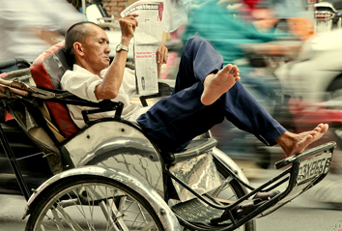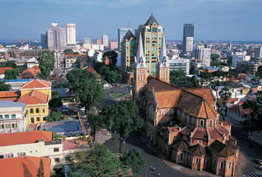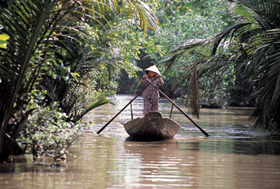

|  |
| --- |
| **Día 5 : Saigon** |

Desayuno en el hotel.

**CU CHI POR CARRETERA (por la mañana)**

Merece la pena un viaje de dos horas para llegar **a los famosos túneles de Cu Chi**. Su construcción se inició en 1948 para proteger a los guerrilleros del VietCong de los franceses. Los túneles también sirvieron como rutas de comunicación, almacenaje de alimentos y armas así como de hospital durante la guerra de Vietnam contra EEUU. Una visita a estos túneles nos proporcionará una visión más cercana de las terribles condiciones de vida que tuvieron que sufrir los vietnamitas durante la guerra. Regreso a Saigón.

NOTAS

* Disponibilidad: Mañana
* Hora sugerida: 08:30
* Duración: 5 horas

**VISITA DE MEDIO DÍA POR LA CIUDAD DE SAIGÓN (Por la tarde)**

Saigón es el centro comercial del país con más de ocho millones de habitantes y cuatro millones de motos, es una ciudad que nunca duerme. A pesar de sus conocido ajetreos, Saigón aún retiene sus conexiones con el pasado. Disfrute de un recorrido por la ciudad para admirar los monumentos históricos de Saigón, como la catedral de Notre Dame, un edificio de ladrillo rojo con dos torres gemelas, basado en la construcción original de París (sólo es posible visitar el interior cuando no se está realizando ningún acontecimiento religioso). Después, vaya directo a **la Oficina de Correos**, diseñada por el emblemático arquitecto Gustav Eiffel antes de que se hiciera famoso internacionalmente gracias a su famosa torre en París. Después, puede visitar el antiguo Palacio Presidencial, la sede del gobierno de Saigón durante la guerra de Estados Unidos, que muestra la historia de Saigón durante su reciente pasado turbulento. Luego, diríjase en coche al Museo de los Restos de la Guerra para conocer la guerra contra los Estados Unidos a través de los ojos de la población de la zona (Tenga en cuenta que algunas de las fotos son muy gráfica). A continuación, siéntese en una cafetería de la calle para descansar y tomar una taza de café mientras contempla la vida diaria de la gente del lugar, y conversa con su guía. Su guía le dará algunos consejos interesantes como la manera de cruzar la carretera sin agobiarse o a decir unas pocas palabras sencillas en vietnamita, y también le mostrará una visión general de la vida cotidiana de los locales.

NOTAS

* Disponibilidad: Tarde
* Hora sugerida: 13:00
* Duración: 4 horas
* La visita a la catedral de Notre Dame solamente puede hacerse por fuera debido a que permanecerá cerrada por reformas hasta finales de 2019.

**Comidas: Desayuno**

**Alojamiento: Grand Silverland Hotel & Spa / Executive**

|  |
| --- |
| **Día 6: Saigon** |

Desayuno en el hotel.

**BEN TRE EN LA PROFUNDIDAD**

Salga de Saigón y diríjase al sur hacia la provincial Ben Tre. Localizada en el Delta del río Mekong, Ben Tre es reconocido por sus huertos frutales y sus artesanías tradicionales hechas de coco. La primera parada en Ben Tre es un horno de ladrillos para ver cómo los lugareños continúan usando el método tradicional de varios siglos para hacer ladrillos con sus manos. Luego suba en una lancha privada y comience a navegar hacia la aldea artesanal My Long. Serpentee por los sinuosos caminos colmados de cocoteros, huertos y casas rústicas. Haga una parada en una casa que fabrica papel de arroz. Charle con las familias locales mientras saborea algunos papeles de arroz asados a la parrilla. Navegue por los idílicos canales y si lo desea (opcional) visite un taller de coco, donde descubrirá los múltiples usos que la gente del Mekong hace del coco. De regrese al barco recorra otra corta distancia hasta un taller de esterillas dirigido por una familia. Tome parte y aprenda como se hacen las esterillas para dormir bajo la atenta mirada de uno de los amables artesanos.

Después, siéntese en un tuk-tuk (o monte en una bicicleta local y recorra unos tres kilómetros) y desplácese entre las estrechas y sombreadas callejuelas del pueblo mientras disfruta de la tranquilidad de los pueblos del Mekong. Llegue a Garden House, un huerto de fruta tropical de un agricultor y haga una caminata alrededor de su estanque. Charle con el agricultor mientras saborea la fresca fruta estacional en el jardín. Suba de nuevo en el tuk-tuk (o bicicleta) y continúe su visita de esparcimiento. Si lo solicita, puede realizar una parada en ruta, en un pequeño taller de palillos de madera. Continúe recorriendo los alrededores de este dormido pueblo hasta llegar a un encantador restaurante local para almorzar. Después del almuerzo, tómese un descanso antes de subir en un sampan para remar a través de los idílicos arroyos de agua de palma. Llegue a su barco y navegue de regreso a Huong Vuong Pier, donde su conductor le estará esperando para trasladarlo a Saigón.

NOTAS

* Tiempo sugerido: 8:00
* Duración: 8 horas
* Distancia en bicicleta: aprox. 3 kilómetros
* Si quiere solicitar una bicicleta local deberá informarlo antes del viaje para la preparación adecuada.

**Comidas: Desayuno**

**Alojamiento: Grand Silverland Hotel & Spa / Executive**

|  |
| --- |
| **Día 7: Saigon – Phu Quoc (vuelo a ser aconsejado, classe economica, TOI reserve)** |

Desayuno en el hotel.

Traslado de su hotel al aeropuerto (con guía) para la salida a Phu Quoc

**Comidas: Desayuno**

**Alojamiento: La Veranda Resort Phu Quoc / Deluxe Garden View *For UK, US, AUS***

Dirección: Ward 1, Duong Dong Beach, Tran Hung Dao st.

Tel: 84 297 3982 988. Fax: 84 297 3982 998

www.laverandaresorts.com

|  |
| --- |
| **Day 8 & Day 9: Phu Quoc – libre** |

Desayuno en el hotel.

Todo el día es libre a su gusto

**Comidas: Desayuno**

**Alojamiento: La Veranda Resort Phu Quoc / Deluxe Garden**

|  |
| --- |
| **Day 10: Phu Quoc – Saigon (el vuelo a ser aconsejado, classe economica, TOI reserva)**  **Saigon – Salida (vuelo – por su cuenta)** |

Desayuno en el hotel.

Traslado de su hotel al aeropuerto (con guía) para salida a Saigon

**Comidas: Desayuno**

**FIN DE SERVICIOS!**

|  |
| --- |
| **SU COTIZACIÓN (Neto & no comisionable)** |

|  |  |
| --- | --- |
| **Tour Precio (US$)** | **02 personas en habitacion doble compartida** |
| **16 Enero – 31 Marzo 2018** | **USD 1,650** |
| **01 Abril – 31 Octubre 2018** | **USD 1,479** |

**OBSERVACIONES:**

* Esta cotización tiene una validez de 7 días.
* El precio del viaje está basado en los hoteles y tipos de habitaciones sugeridas con anterioridad.
* El precio está sujeto a cambio debido a la disponibilidad y el incremento de las tarifas aéreas en el momento de la confirmación.
* El coste puede incluir early-birds u otras promociones del hotel. Lea con atención las observaciones de cada hotel. Si la reserva no es confirmada antes del plazo establecido, el precio final cambiará.
* Las horas de vuelo son local
* Los horarios de los vuelos y las excursiones diarias pueden sufrir cambios
* Vietnam Airlines permite asignar asientos en algunos de los vuelos nacionales (con salida desde Hanoi / Danang y Ho Chi Minh City) 24 h antes de la salida realizando el check-in online

**EL VIAJE INCLUYE:**

|  |  |
| --- | --- |
| **INCLUIDO** | **NO INCLUIDO** |
| * Alojamiento con desayuno incluido con la tarifa del hotel señalada, cargo del servicio del hotel * 2D/1N Jasmine Junk (crucero compartido/cabina privada) * Traslado privado y transporte en el tour * Visitas con un guía de habla española (un guía en cada ciudad) * Entradas y paseos en barco * Show de marionetas de agua * Comidas especificadas (solo comidas, ninguna bebida / agua) * Tasa aéreas: HAN – SGN, SGN - PQC(clase economia con tasas del aeropuerto) * Toallas frías y agua en los días de visitas | * Servicio de asistencia en el aeropuerto * Carrito de equipaje * Visado en Vietnam * Otras comidas no mencionadas en el programa * Bebidas / el agua en los almuerzos y las cenas * Otras tasas de vuelos/aeropuerto * Early check-in o Late check-out en el hotel * Sobrecargos de equipaje * Gastos personales * Seguro de viaje * Propinas y donaciones * Otros servicios no mencionados en la columna de incluidos |

|  |
| --- |
| EXPERIENCIAS ADICIONALES |

Haga click en los siguientes link para descubrir más experiencias que añadir a su viaje:

[**Airport Fast Track Service**](http://www.trailsofindochina.com/userfiles/download/AIRPORT_FAST_TRACK_D.pdf)

[**Tailored_Experience_VIETNAM Collection**](http://www.trailsofindochina.com/userfiles/download/Vietnam-Tailored_Experience_Collection.pdf)

|  |
| --- |
| CONDICIONES DE RESERVA GENERAL |

**PAGO**

**- 20%** del precio total del viaje debe ser depositado como señal de reserva. **Este depósito no es reembolsable.**

**- 80%** del precio total del viaje debe ser depositado con 46 días de antelación a la fecha del viaje.

***-* 100%** del precio total del viaje debe ser depositado con 45 días de antelación ó dentro de 24 horas si se reserva con una antelación inferior a los 45 días antes de la salida del viaje.

**CANCELACIONES & PENALIZACIONES: Cualquier cancelación debe hacerse por escrito**

- Con 22 o más días antes de la fecha de llegada, será penalizado con el 20% (depósito)

- Entre 21 - 15 días antes de la fecha de llegada, será penalizado con el 50% del precio total del viaje

- Entre 14 - 8 días antes de la fecha de llegada, será penalizado con el 75% del precio total del viaje

- Con 7 o menos días antes de la fecha de llegada, será penalizado con el 100% del precio toral del viaje

\***CONDICIONES ESPECIALES:** Dependiendo de la política de cancelaciones de las aerolíneas, los hoteles y los cruceros, las condiciones anteriormente descritas pueden ser modificadas.

|  |
| --- |
| INFORMACIÓN DEL VIAJE |

**VISADOS**

Asegúrese que la validez de su pasaporte sea superior a los seis meses desde la fecha de regreso de cada país que visite. Compruebe que su pasaporte dispone de espacio suficiente para los procedimientos de aduana. Tenga en cuenta que en algunos de los países del sudeste asiático necesitará una página para el sellado del visado y otra más para el sellado de entrada y salida.

Los servicios del visado no están incluidos en nuestra propuesta. Contacte con Trails of Indochina para cualquier servicio de visado u orientación. La información general concerniente a los visados en nuestra parte del mundo están siempre sujeta a cambios.

**VIETNAM:** Actualmente, a su llegada a Vietnam dispone de la visa de un mes de entrada única con una carta de aprobación del visado previamente preparada. El tiempo de proceso de esta carta es de dos semanas, dispone de un servicio exprés con un coste adicional. Los costos del visado se dividen en: la carta de aprobación del visado 50$ por persona y 25$ por persona que deberá pagar en efectivo por el sellado del visado en el Departamento de Inmigración a la llegada al aeropuerto. También debe aportar dos fotografías tamaño pasaporte para el visado. Determinadas nacionalidades,  pueden viajar sin visado por un período de 15 días (llegadas por aire) o pueden solicitar la visa electrónica (sujeta a cambios). Para más detalles, consulte [*Vietnam: información previa a su salida*](http://www.trailsofindochina.es/userfiles/download/Vietnam_Predeparture_Information.pdf)

**SEGURO DE VIAJES**

El precio de nuestro viaje no incluye un seguro personal de salud y viaje. Se recomienda adquiri uno que cubra todos los gastos de su viaje en caso de verse forzado a cancelar el viaje. El seguro deberá cubrir costos de emergencia, hospitalarios y de evacuación. Por ejemplo: tasas hospitalarias, objetos perdidos, y otros extras que pueden suceder en el viaje. Si desea que Trails of Indochina tenga una copia de su seguro de salud y viajes en caso de emergencia. Envíe estos detalles a su agente, quien nos lo hará llegar.

|  |
| --- |
| RECOMENDACIONES DE VIAJE EN AÑO NUEVO |

**Vietnam:** Las fechas de viaje que coinciden con el tet, el Año Nuevo Vietnamita **(15 – 20 de febrero, 2018)** l Los viajeros que visitan las grandes ciudades como Hanoi o Saigón durante las vacaciones pueden encontrar las calles vacías y parques desiertos ya que los Vietnamitas vuelven a su ciudad natal para celebrar el año nuevo con sus familias. La mayoria de los negocios estan cierrados durante vacaciones de Tet.